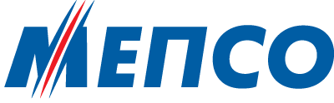
МАКЕДОНСКИ ЕЛЕКТРОПРЕНОСЕН СИСТЕМ ОПЕРАТОР

БРПЕ

(БАРАЊЕ ЗА РЕГИСТРАЦИЈА НА ПАЗАРОТ НА БАЛАНСНА ЕНЕРГИЈА)

- ОСНОВНИ ПОДАТОЦИ ЗА БАРАТЕЛОТ

Назив:
Адреса:
Телефон:
Факс:
E-mail
Регистарски број / ЕДБ
EIC код на барателот:
Лице +
Лице -
- ОВЛАСТЕНИ ЛИЦА ЗА КОНТАКТ
Нов внес Избриши внес
1
Контакт телефон
Адреса на живеење
Матичен број
Име и Презиме
Р.бр
- ОПШТИ ПОДАТОЦИ ЗА БАЛАНСНИТЕ ЕДИНИЦИ

Р.Бр. | Име на електрана | Единица | EIC код на балансна единица
1
Со поднсувањето на барањето за учество на пазарот на балансна енергија,барателот треба да ги достави следните документи и образци:
- Потрврда за регистриан учесник на пазарот на електрична енергија
- Решение за упис во централниот регистер или тековна состојба
- Пополнати образци ОДП-БЕ за секоја балансна единица одделно и/или
- Пополнети образци ОДП-П

Дата:
Барател

Место:
Печати

М.П.

Име Презиме, Потпис

Страна 1 од 1

